公務員の人数は本当に多いのか？

- 公務員数は先進国中最低水準で、フランスの半数以下。政府系企業・軍人などを含む。
- 総体として、むしろ公共サービスの供給不足が懸念される状況。

＊総務省統計局「世界の統計2011」より作成

地方自治体の総職員数の推移

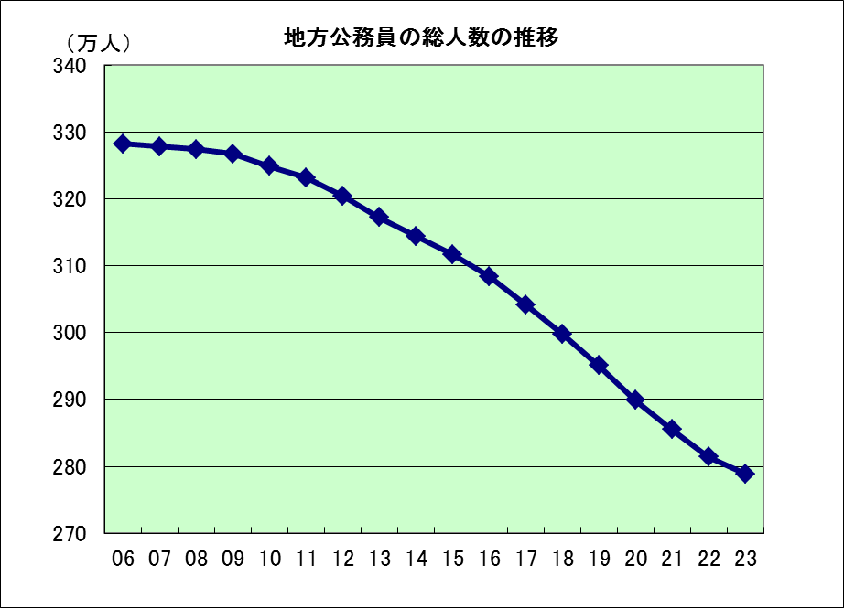
- 平成23年の総職員数は約279万人で、平成7年（328万人）から17年連続して減少。
- 平成17年～平成22年は、6年連続して毎年4万人以上の減少。平成23年は24,886人減少。
- 一方で行政需要は増加しており、職務の遂行が困難に。この結果、過剰な超過勤務や臨時・非常勤職員が急増。

＊総務省 平成２３年地方公共団体定員管理調査（平成23年4月1日）
部門別職員数の推移

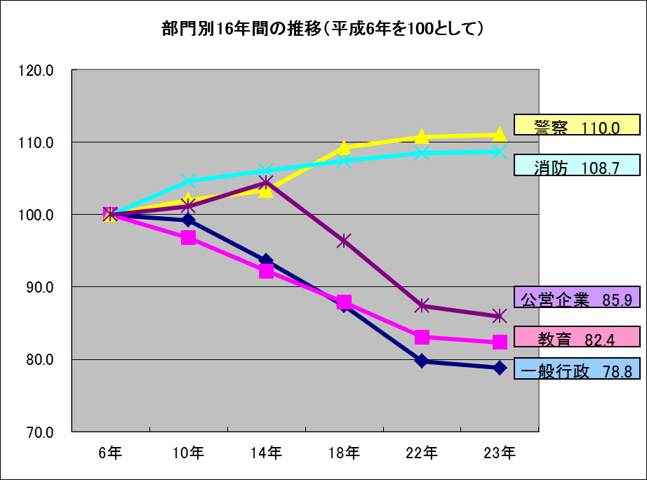
- この間の職員数の増減には、職種によって大きな差。
- 警察、消防、教育については国の法令等に基づく配置基準等により、地方自治体が主体的に職員配置の見直しを行うことが困難な部門。
- これに対し、一般行政職は裁量の余地が大きく、減少幅ももっとも大きくなっている。

- ＊総務省 平成２３年地方公共団体定員管理調査（平成23年4月1日）
日本の公務員人件費は多いのか

- OECD諸国の中で、日本の公務員人件費（国の総人件費、および地方の人件費の合計）の対GDP比率は最低となっており、OECD平均の6割程度。

- 人件費以外を含めた政府歳出も先進国中の最低水準。

- OECD Government at Glance 2011
給与カットの実施

- これまでにすべての都道府県が、財源不足等に対応するため独自の給与カットを実施。
- 平成11年度から23年度までの削減額の累計は、1兆9815億円に達する見込み。

給与の種類 | 団体数 | 最大カット率 | 削減（見込み）額
給 料 | ４２ | １６％ | 1兆9815億円
管理職手当 | ４４ | ２５％ | 1兆9815億円
期末・勤勉手当 | １９ | ３０％ | 1兆9815億円

- 国家公務員固有の事情による今般の国家公務員給与引下げを地財計画、義務教育費国庫負担金の単価設定に反映させることは、この間の各自治体の財政健全化に向けた努力を無視し、これを水泡に帰するもの。

＊全国知事会 行政改革ＰＴ 都道府県行政改革白書（平成22年）

